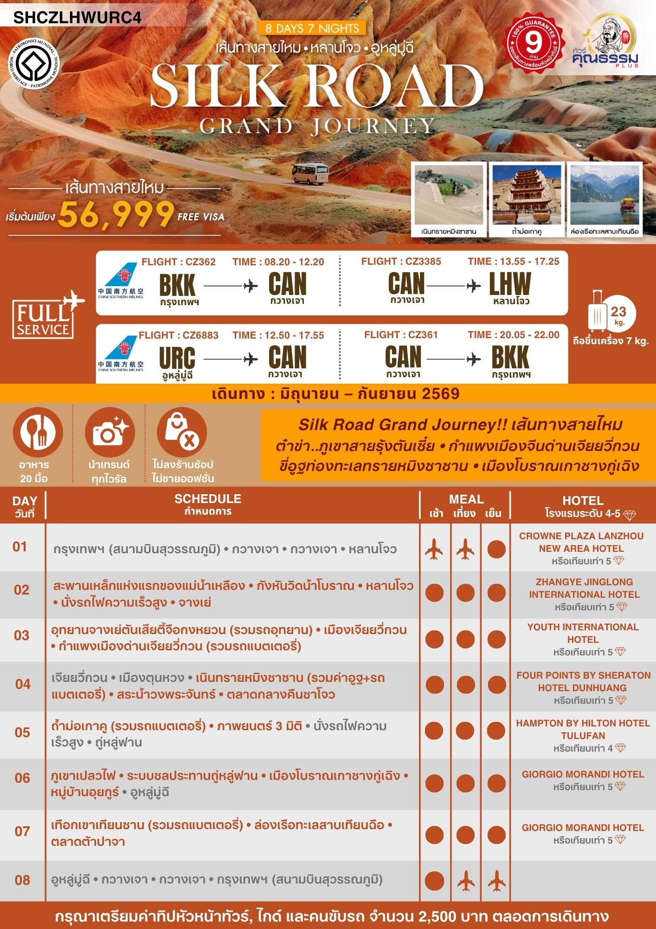

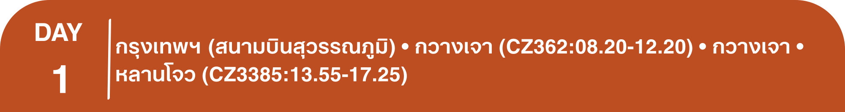โปรแกรมการเดินทาง
05.30 น. คณะพร้อมกันที่ สนามบินสุวรรณภูมิ ณ อาคารผู้โดยสารขาออก (ระหว่างประเทศ) ชั้น 4 ประตู 9 บริเวณ ISLAND-U สายการบิน CHINA SOUTHERN AIRLINE (CZ) โดยมีเจ้าหน้าที่จากทางบริษัทฯ คอยต้อนรับ และอำนวยความสะดวกแด่ท่านก่อนออกเดินทาง
08.20 น. เหินฟ้าสู่ เมืองกวางเจา โดยสายการบิน CHINA SOUTHERN AIRLINE เที่ยวบินที่ CZ362
• เที่ยวบินหรือเวลาอาจมีการเปลี่ยนแปลง ทั้งนี้ขึ้นอยู่กับสายการบินเป็นผู้กำหนด
• ขอสงวนสิทธิ์ในการเลือกที่นั่งบนเครื่องบิน เนื่องจากการจัดที่นั่งบนเครื่องบิน เป็นสิทธิ์ของเจ้าหน้าที่เช็คอิน ซึ่งทางบริษัทไม่สามารถเข้าไปแทรกแซงได้

กรณีผู้เดินทาง ต้องการขอวีลแชร์ที่สนามบิน กรุณาแจ้งกับทางบริษัททัวร์ฯทันที หลังจากที่ท่าน
ชำระเงินมัดจำค่าทัวร์เรียบร้อยแล้ว
หมายเหตุ: หากผู้เดินทางต้องการนำวีลเเชร์ส่วนตัวไปเอง จะต้องเป็นวีลแชร์ที่ไม่มีแบตเตอรี่

(บริการอาหารและเครื่องดื่มบนเครื่อง)

**การบริการอาหารและเครื่องดื่มบนเครื่องบิน เป็นบริการของสายการบิน ทั้งนี้อาจจะมีการเปลี่ยนแปลงได้ขึ้นอยู่กับนโยบายของสายการบิน โดยไม่ต้องเเจ้งให้ทราบล่วงหน้า**

12.20 น. เดินทางถึง สนามบินไป่หวิน เมืองกวางเจา เมืองหลวงของมณฑลกวางตุ้ง ซึ่งเป็นเมืองใหญ่ที่เติบโตอย่างรวดเร็วจากธุรกิจการค้า นอกจากนี้ยังมีอาหารและภาษาที่เป็นเอกลักษณ์ของมณฑลนี้
13.55 น. เหินฟ้าสู่ เมืองหลานโจว โดยสายการบิน CHINA SOUTHERN AIRLINE เที่ยวบินที่ CZ3385
(บริการอาหารและเครื่องดื่มบนเครื่อง)

**การบริการอาหารและเครื่องดื่มบนเครื่องบิน เป็นบริการของสายการบิน ทั้งนี้อาจจะมีการเปลี่ยนแปลงได้ขึ้นอยู่กับนโยบายของสายการบิน โดยไม่ต้องเเจ้งให้ทราบล่วงหน้า**
17.25 น. เดินทางถึง สนามบินหลานโจว เมืองหลวงของมณฑลกานซู ถือเป็นเมืองที่สำคัญบนเส้นทางสายไหมโบราณที่ผู้คนจากใจกลางแผ่นดินจีนนำสินค้าไปขายให้กับโลกตะวันตก หลังจากผ่านพิธีการตรวจคนเข้าเมืองและรับสัมภาระเรียบร้อยแล้ว นำท่านเดินทางสู่ภัตตาคาร
ค่ำ รับประทานอาหารค่ำสไตล์หลานโจว
พักที่ CROWNE PLAZA LANZHOU NEW AREA HOTEL หรือเทียบเท่าระดับ 5

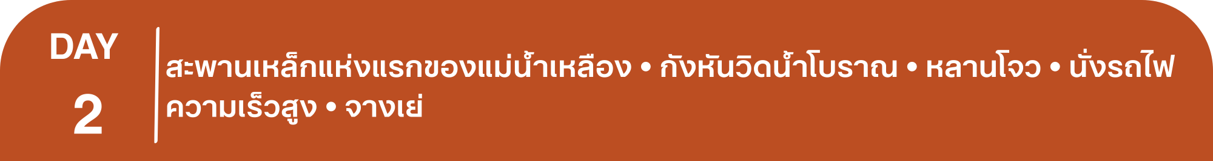เช้า รับประทานอาหารเช้า ณ ห้องอาหารโรงแรม

นำท่านชม สะพานเหล็กแห่งแรกของแม่น้ำเหลือง “หวงเหอตี้อี้เฉียว” ซึ่งออกแบบโดยวิศวกรชาวเยอรมัน มีความยาว 233.33 เมตร กว้าง 7.5 เมตร สร้างขึ้นในปี ค.ศ.1907เป็นสัญลักษณ์สำคัญของหลานโจว

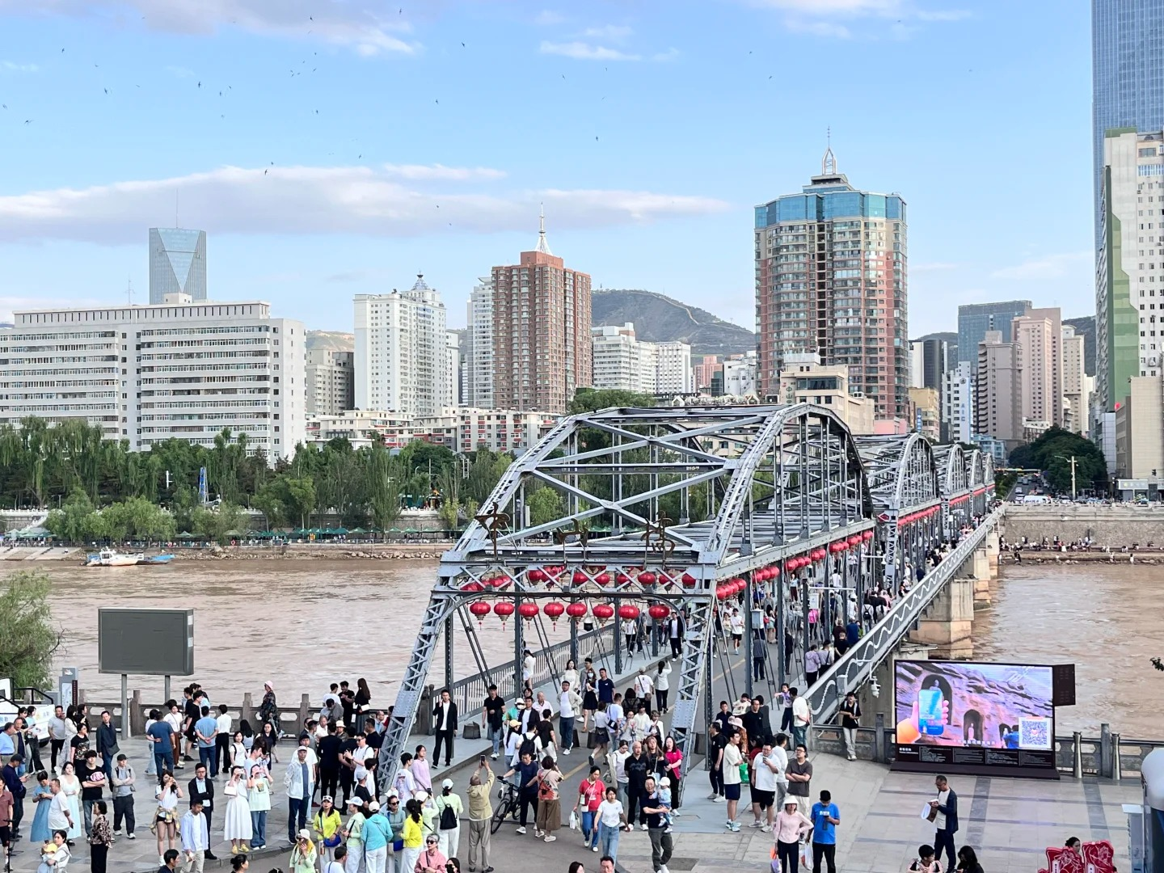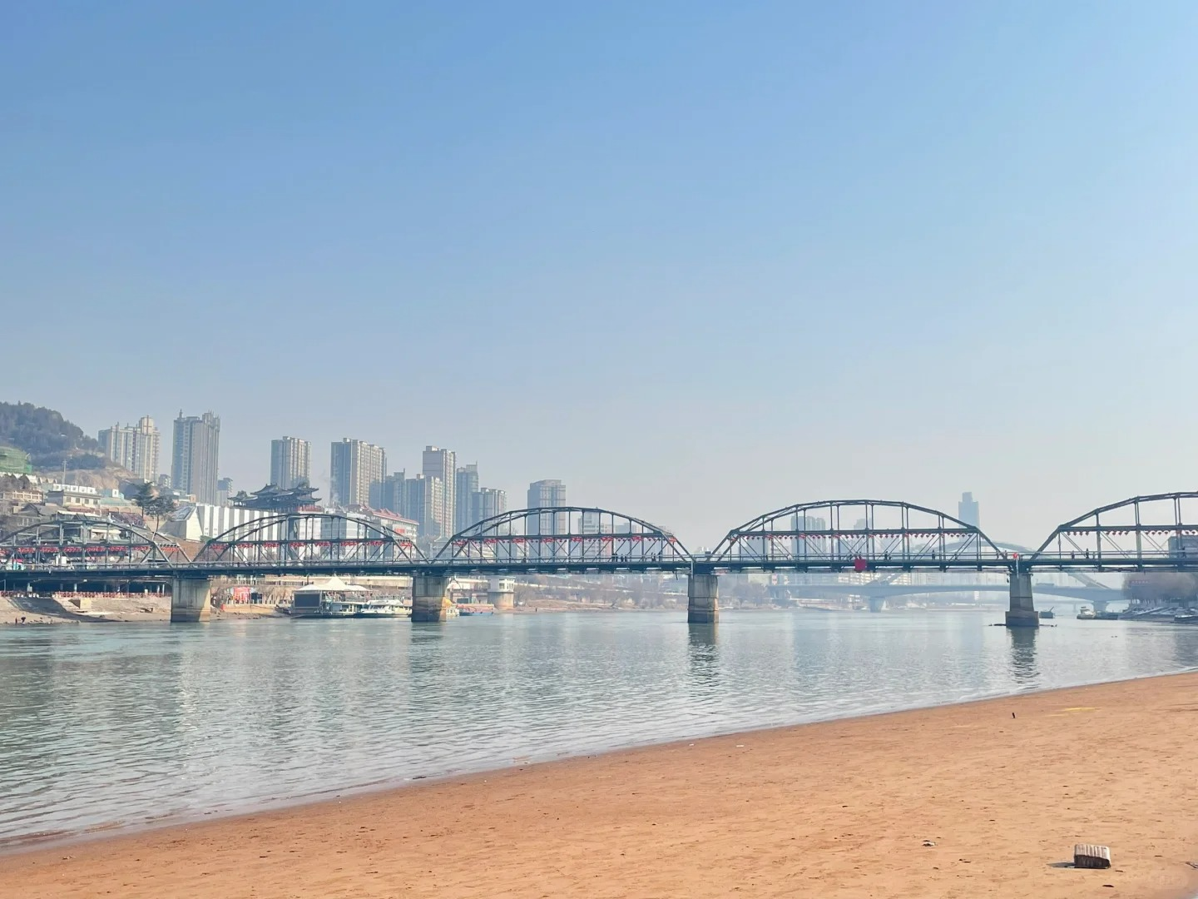

และนำท่านชม กังหันวิดน้ำโบราณ เป็นของชาวลุ่มน้ำหวงเหอสมัยโบราณ ตั้งอยู่ไม่ไกลจากสวนอนุสาวรีย์ของมารดาแม่น้ำเหลือง มีบันทึกระบุไว้ว่า ในอดีตกาล สองฟากฝั่งของหวงเหอเขตเมืองหลานโจว มีกังหันวิดน้ำภูมิปัญญาชาวบ้าน ตั้งเรียงรายอยู่ถึง 252 กังหัน จนหลานโจวได้สมญานาม “เมืองหลวงแห่งกังหันน้ำของจีน” ใกล้ๆ กันยังมีโม่หินสำหรับบดเมล็ดพืชโดยใช้พลังน้ำให้ชม และ ยังมีชาวบ้าน นำ แพหนังแกะ มาให้นักท่องเที่ยวทดลองนั่งข้ามฝั่งหวงเหอแบบคนโบราณอีกด้วย

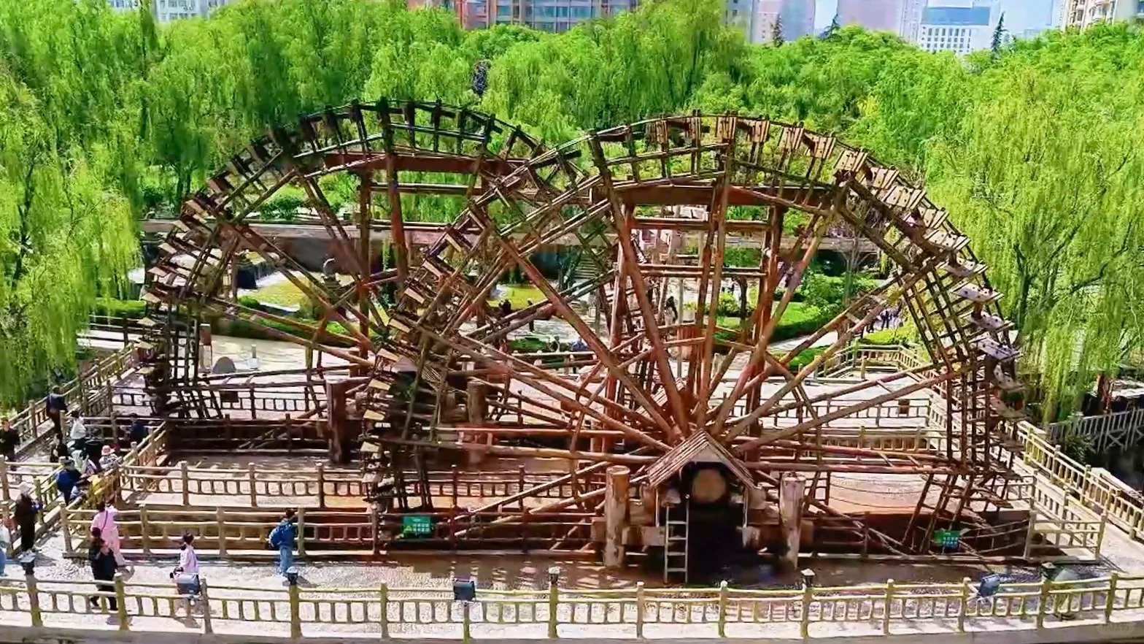

เที่ยง รับประทานอาหารกลางวันสไตล์หลานโจว
บ่าย นำท่านเดินทางสู่ สถานีรถไฟความเร็วสูง เพื่อโดยสาร รถไฟความเร็วสูง มุ่งหน้าสู่ เมืองจางเย่ (ใช้เวลาเดินทางประมาณ 2.30 ชั่วโมง) ในมณฑลกานซู ทางตะวันตกของประเทศจีน มีพื้นที่ทั้งหมด 510 ตารางกิโลเมตรได้รับการแต่งตั้งให้ เป็นมรดกโลกจาก UNESCO ในปี 2010 และได้รับการแต่งตั้งจากรัฐบาลจีนในปี 2011 ให้เป็นอุทยานธรณีวิทยาแห่งชาติ โดยภายในอุทยานนอกจากจะมีภูเขาสายรุ้งอันขึ้นชื่อแล้ว ยังมีแหล่งท่องเที่ยวทางธรณีวิทยาอีกหลายแห่ง

(ทั้งนี้อาจจะมีการเปลี่ยนแปลงขบวนรถไฟ)

หมายเหตุ : เพื่อความรวดเร็วในการขึ้น - ลงรถไฟ กระเป๋าเดินทาง และสัมภาระของแต่ละท่านจำเป็นต้องลากด้วยตนเอง จึงควรเลือกใช้กระเป๋าเดินทางแบบคันชักล้อลากที่มีขนาดไม่ใหญ่จนเกินไป

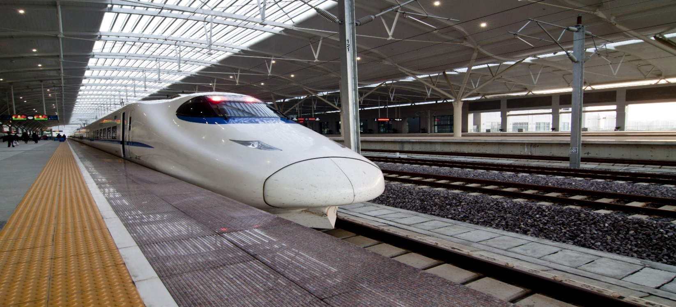

ค่ำ รับประทานอาหารค่ำสไตล์จางเย่
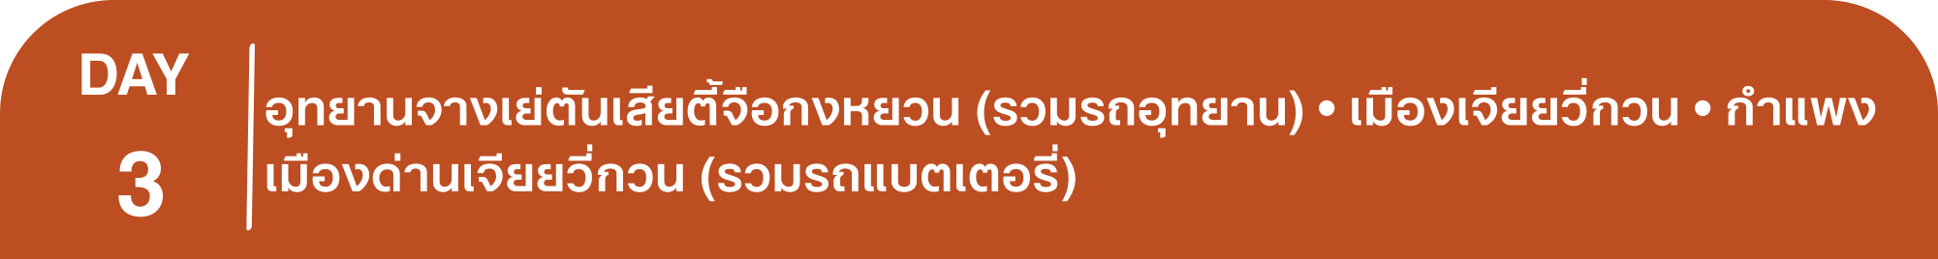 พักที่ ZHANGYE JINGLONG INTERNATIONAL HOTEL หรือเทียบเท่าระดับ 5
เช้า รับประทานอาหารเช้า ณ ห้องอาหารโรงแรม
นำท่านเดินทางสู่ อุทยานจางเย่ตันเสียตี้จือกงหยวน หรือ ภูเขาสายรุ้งตันเซี๋ย (รวมรถอุทยาน) เทือกเขาตันเซี๋ยมีแนวเขาเป็นลวดลาย ริ้วสีสวยงามดุจอัญมณีต่างๆ ที่ธรรมชาติรังสรรค์ให้เป็นที่มหัศจรรย์ยากจะเชื่อสายตาแก่ผู้ที่มาเยือน จนได้รับการขึ้นทะเบียนจาก UNESCO ให้เป็นมรดกโลกเมื่อปี 2010 และต่อมาถูกตั้งให้เป็น อุทยานธรณีวิทยาแห่งชาติ เมื่อปี 2011 ปัจจุบันที่นี่กลายเป็นจุดท่องเที่ยวที่มีชื่อเสียงแห่งสำคัญของเมือง มีการสร้างบันไดทางเดินขึ้นมา เพื่อให้นักท่องเที่ยวได้ขึ้นไปสัมผัสทิวทิศน์ได้อย่างสะดวกสบาย ลักษณะของภูเขาที่มีสีสัน สวยงามแปลกตานี้ ประกอบไปด้วยหินทราย และแร่ธาตุต่างๆ ที่เกิดขึ้นจากการเคลื่อนตัวของเปลือกโลกเมื่อ 24 ล้านปีก่อน หินทรายสีแดงเหล่านี้ถูกลม และฝนกัดเซาะแนวเขามานานนับพันๆ ปี จนเกิดเป็นภูมิประเทศที่กว้างใหญ่ไพศาล และมีสีสันสุดแสนมหัศจรรย์อย่างชัดเจน ดั่งเช่นทุกวันนี้ ซึ่งโทนสีที่เราเห็นเด่นชัดที่สุดคือโทนสีแดง ไล่เรื่อยไป สีเหลืองอำพัน เขียวมรกต จนกลายเป็นริ้วสีรุ้งทั่วทั้งหุบเขาสวยงามจนสุดจะบรรยาย และล่าสุดเทือกเขาสายรุ้งนี้ยังถูกเลือกให้เป็นฉากถ่ายทำของภาพยนต์ระดับตำนาน THE GREAT WALL

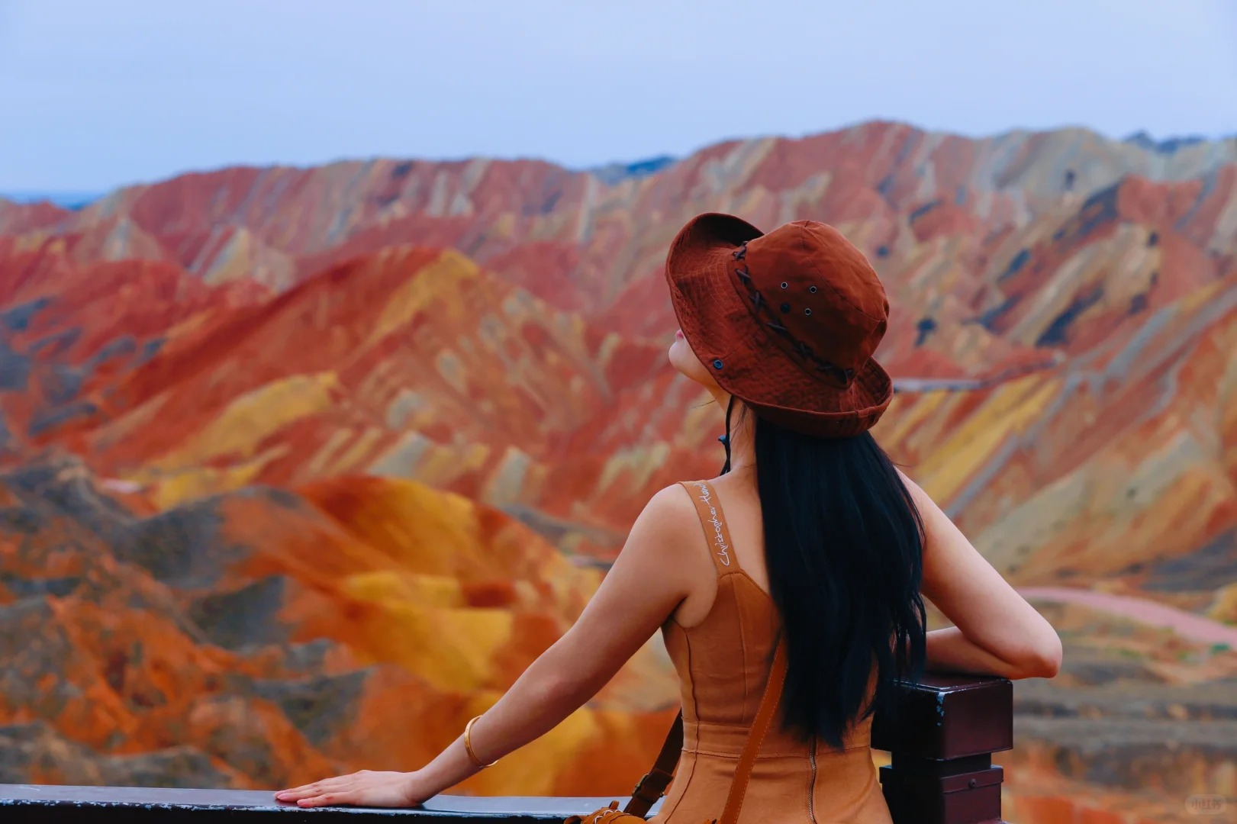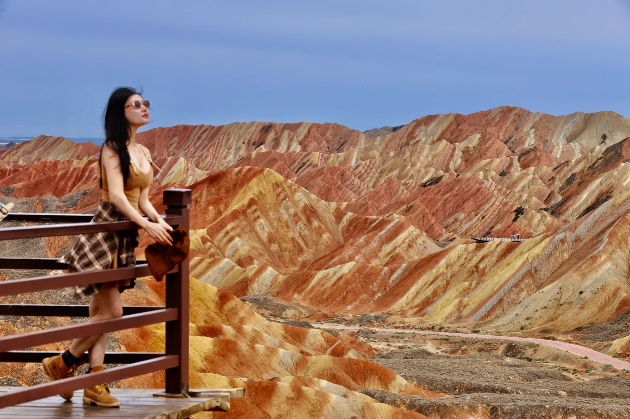

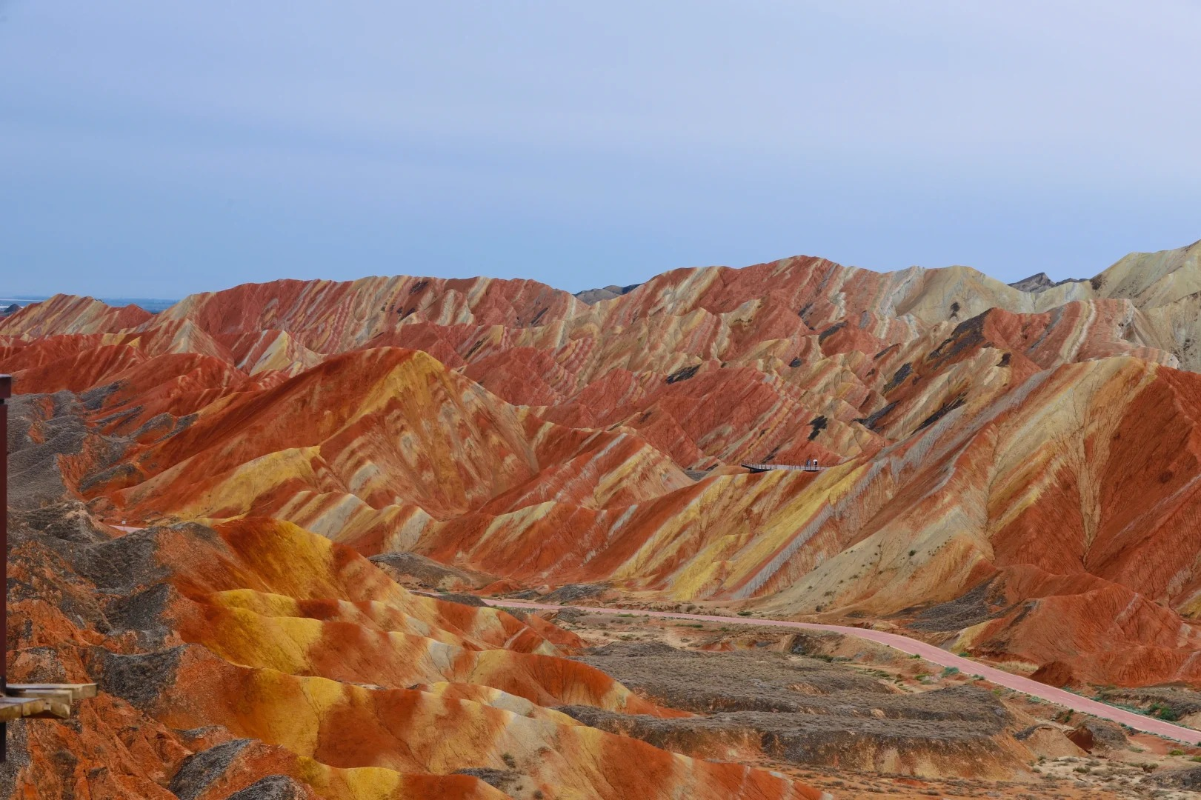

เที่ยง รับประทานอาหารกลางวันสไตล์จางเย่
บ่าย นำท่านเดินทางสู่ เมืองเจียยวี่กวน (ใช้เวลาเดินทางประมาณ 3 ชั่วโมง) เป็นเมืองระดับจังหวัดทางตะวันตกเฉียงเหนือของมณฑลกานซู่ มีประชากรประมาณ 312,663 คน (ข้อมูลปี 2020) เป็นเมืองอุตสาหกรรมหลัก ก่อตั้งขึ้นในปี 2501 เมืองนี้เป็นที่ตั้งของกำแพงเมืองจีน ส่วนปลายสุด สร้างในสมัยราชวงศ์ หมิง ปัจจุบันเมืองเจียอวี้กวนแบ่งออกเป็น 3 เขต และ 3 เมือง เมืองนี้มีพื้นที่ทั้งหมด 1,224 ตร.กม. ในอดีตเมืองเจียอวี่กวนเป็นศูนย์กลางของเส้นทางสายไหมโบราณ

และนำท่านเที่ยวชม กำแพงเมืองจีนด่านเจียยวี่กวน (รวมรถแบตเตอรี่) สูงตระหง่านเป็นปราการที่แข็งแรง และสำคัญที่สุดในภาคตะวันตก ป้อมปราการตั้งอยู่บนความสูง 1,800 เมตรจากระดับน้ำทะเล เริ่มสร้างเมื่อปี ค.ศ.1372 สร้างแล้วเสร็จภายหลังสถาปนาราชวงศ์หมิง ชมลานจัตุรัสของป้อมปราการด้านในมีกำแพงรายล้อม ส่วนบนของกำแพงสูง 10 เมตร และยาว 640 เมตร เป็นที่ตั้งของหอระวังภัย ซึ่งสร้างขึ้นในปลายราชวงศ์หมิงถึงต้นราชวงศ์ชิง ด้านหนึ่งทอดไปทางด้านตะวันตกเฉียงใต้สู่เทือกเขาฉีเหลียนซาน และอีกด้านหนึ่งทอดไปทางทิศเหนือสู่เทือกเขาเป่ยซาน อนุสาวรีย์ด้านนอกของประตูตะวันตกสร้างขึ้นในราวปีที่ 14 ของจักรพรรดิเฉียนหลง มีคำจารึกว่า “ป้อมปราการที่แข็งแรงที่สุดในโลก”

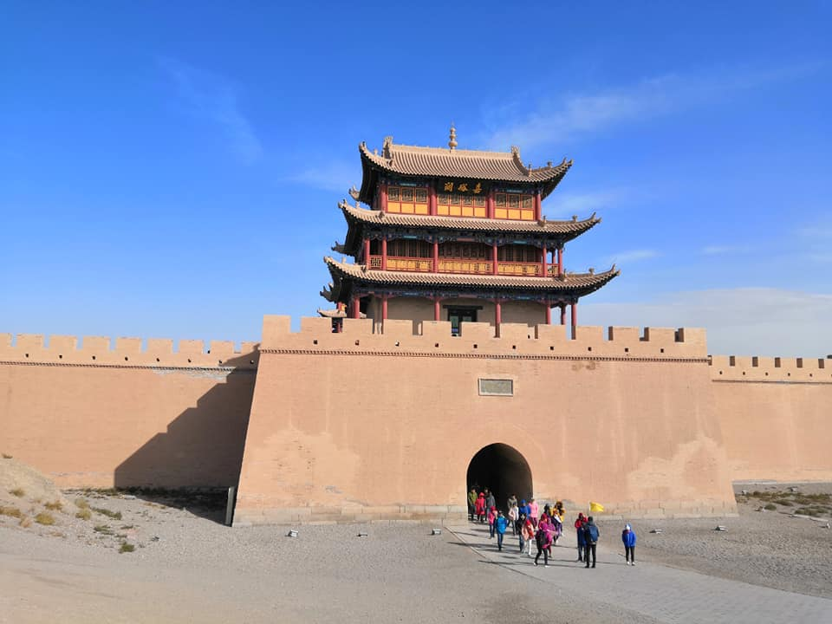

ค่ำ รับประทานอาหารค่ำสไตล์เจียยวี่กวน
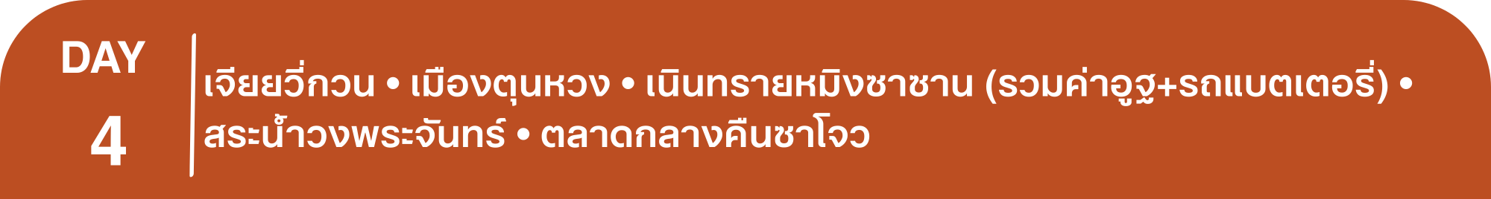 พักที่ YOUTH INTERNATIONAL HOTEL หรือเทียบเท่าระดับ 5
เช้า รับประทานอาหารเช้า ณ ห้องอาหารโรงแรม
นำท่านเดินทางสู่ เมืองตุนหวง (ใช้เวลาเดินทางประมาณ 4.30 ชั่วโมง) โอเอซีสบนเส้นทางสายไหม เป็นเมืองชายแดนของมณฑลกานซู่ที่ติดกับเขตการปกครองชนชาติซินเจียง
เที่ยง รับประทานอาหารกลางวันสไตล์ตุนหวง

บ่าย นำท่านชม เนินทรายหมิงซาซาน (เขาทรายร้องไห้) เทือกเขาทะเลทรายที่มีความยาว 40 กิโลเมตร สูงประมาณ 250 เมตร ทรายมีสีสันต่างกัน 5 สี คือ แดง เหลือง เขียว ขาว ดำ เมื่อท่านขึ้นถึงยอดเนินเขาทราย ท่านสามารถไถลลื่นลงมาสู่เชิงเขาด้านล่างอย่างสนุกสนาน จากนั้นนำท่าน ขี่อูฐท่องทะเลทราย จูงตามกันเป็นแถวไปตามสันทรายที่โค้งไปมา ภุเขาทรายดูเป็นประกายเมื่อต้องแสงอาทิตย์ ตัดกับฟ้าสวยสีครามใสที่ท่านจะประทับใจไม่รู้ลืม จากนั้นนำท่านชม สระน้ำวงพระจันทร์ หรือ เอี้ยหยาเฉวียน (รวมรถแบตเตอรี่) เดิมสระน้ำนี้มีชื่อว่า ซาจิ่ง ที่แปลได้ว่า “บ่อน้ำกลางทะเลทราย” มีพื้นที่ประมาณ 6 ไร่ ลึกโดยเฉลี่ย 3 เมตร น้ำในสระใสจนสะท้อนแสงได้ราวกับกระจก ความมหัศจรรย์ของสระน้ำแห่งนี้คือ น้ำในสระไม่เคยเหือดแห้งไม่ว่าจะผ่านไปนานเท่าใด และลมพายุก็ไม่เคยพัดทรายลงไปถมสระน้ำแห่งนี้เลย

ค่ำ รับประทานอาหารค่ำ เมนู...สุกี้หม้อไฟ
หลังอาหารค่ำให้ท่านได้ อิสระช้อปปิ้งตลาดกลางคืนซาโจว ท่านจะได้เลือกซื้อของที่ระลึกจากเส้นทางสายไหม อาทิเช่น ผ้าพันคอไหม งานหัตถกรรม ขนม และของฝากนานาชนิด
 พักที่ FOUR POINTS BY SHERATON HOTEL DUNHUANG หรือเทียบเท่าระดับ 5
เช้า รับประทานอาหารเช้า ณ ห้องอาหารโรงแรม
นำท่านเที่ยวชม ถ้ำม่อเกาคู (รวมรถแบตเตอรี่) มรดกโลกที่ยิ่งใหญ่อีกแห่งหนึ่งของโลก เป็นถ้ำที่มีคูหาใหญ่น้อยถึง 495 คูหา มีภาพวาดสีบนผนังสวยงาม มีพระพุทธรูปแกะสลัก และองค์เจ้าแม่กวนอิม ในคูหาต้นๆ เป็นผลงานการบุกเบิกของพระสงฆ์เล่อจุนในปี ค.ศ.366 ส่วนคูหาสุดท้ายขุดเมื่อยุคที่มองโกลมีชัยชนะเหนืออาณาจักรจีนในปี ค.ศ.1277 ดังนั้นประติมากรรม หรือจิตรกรรมที่ท่านจะได้ชมที่ถ้ำโมเกาคูแห่งนี้ เกิดจากความเพียรพยายามของจิตรกร ช่างหลากยุคหลายสมัย ตลอดช่วงประวัติศาสตร์ที่ยาวนานเกือบ 1,000 ปี จากนั้นนำท่านชม ภาพยนตร์ 3 มิติ ชมประวัติความเป็นมาของเส้นทางสายไหม และกำเนิดของถ้ำม่อเกาคู ในช่วงที่ศาสนาพุทธเจริญรุ่งเรืองมีการติดต่อซื้อขายแลกเปลี่ยนสิ่งของต่างๆ นานา เช่น ผ้าไหม และเครื่องเคลือบ เป็นต้น

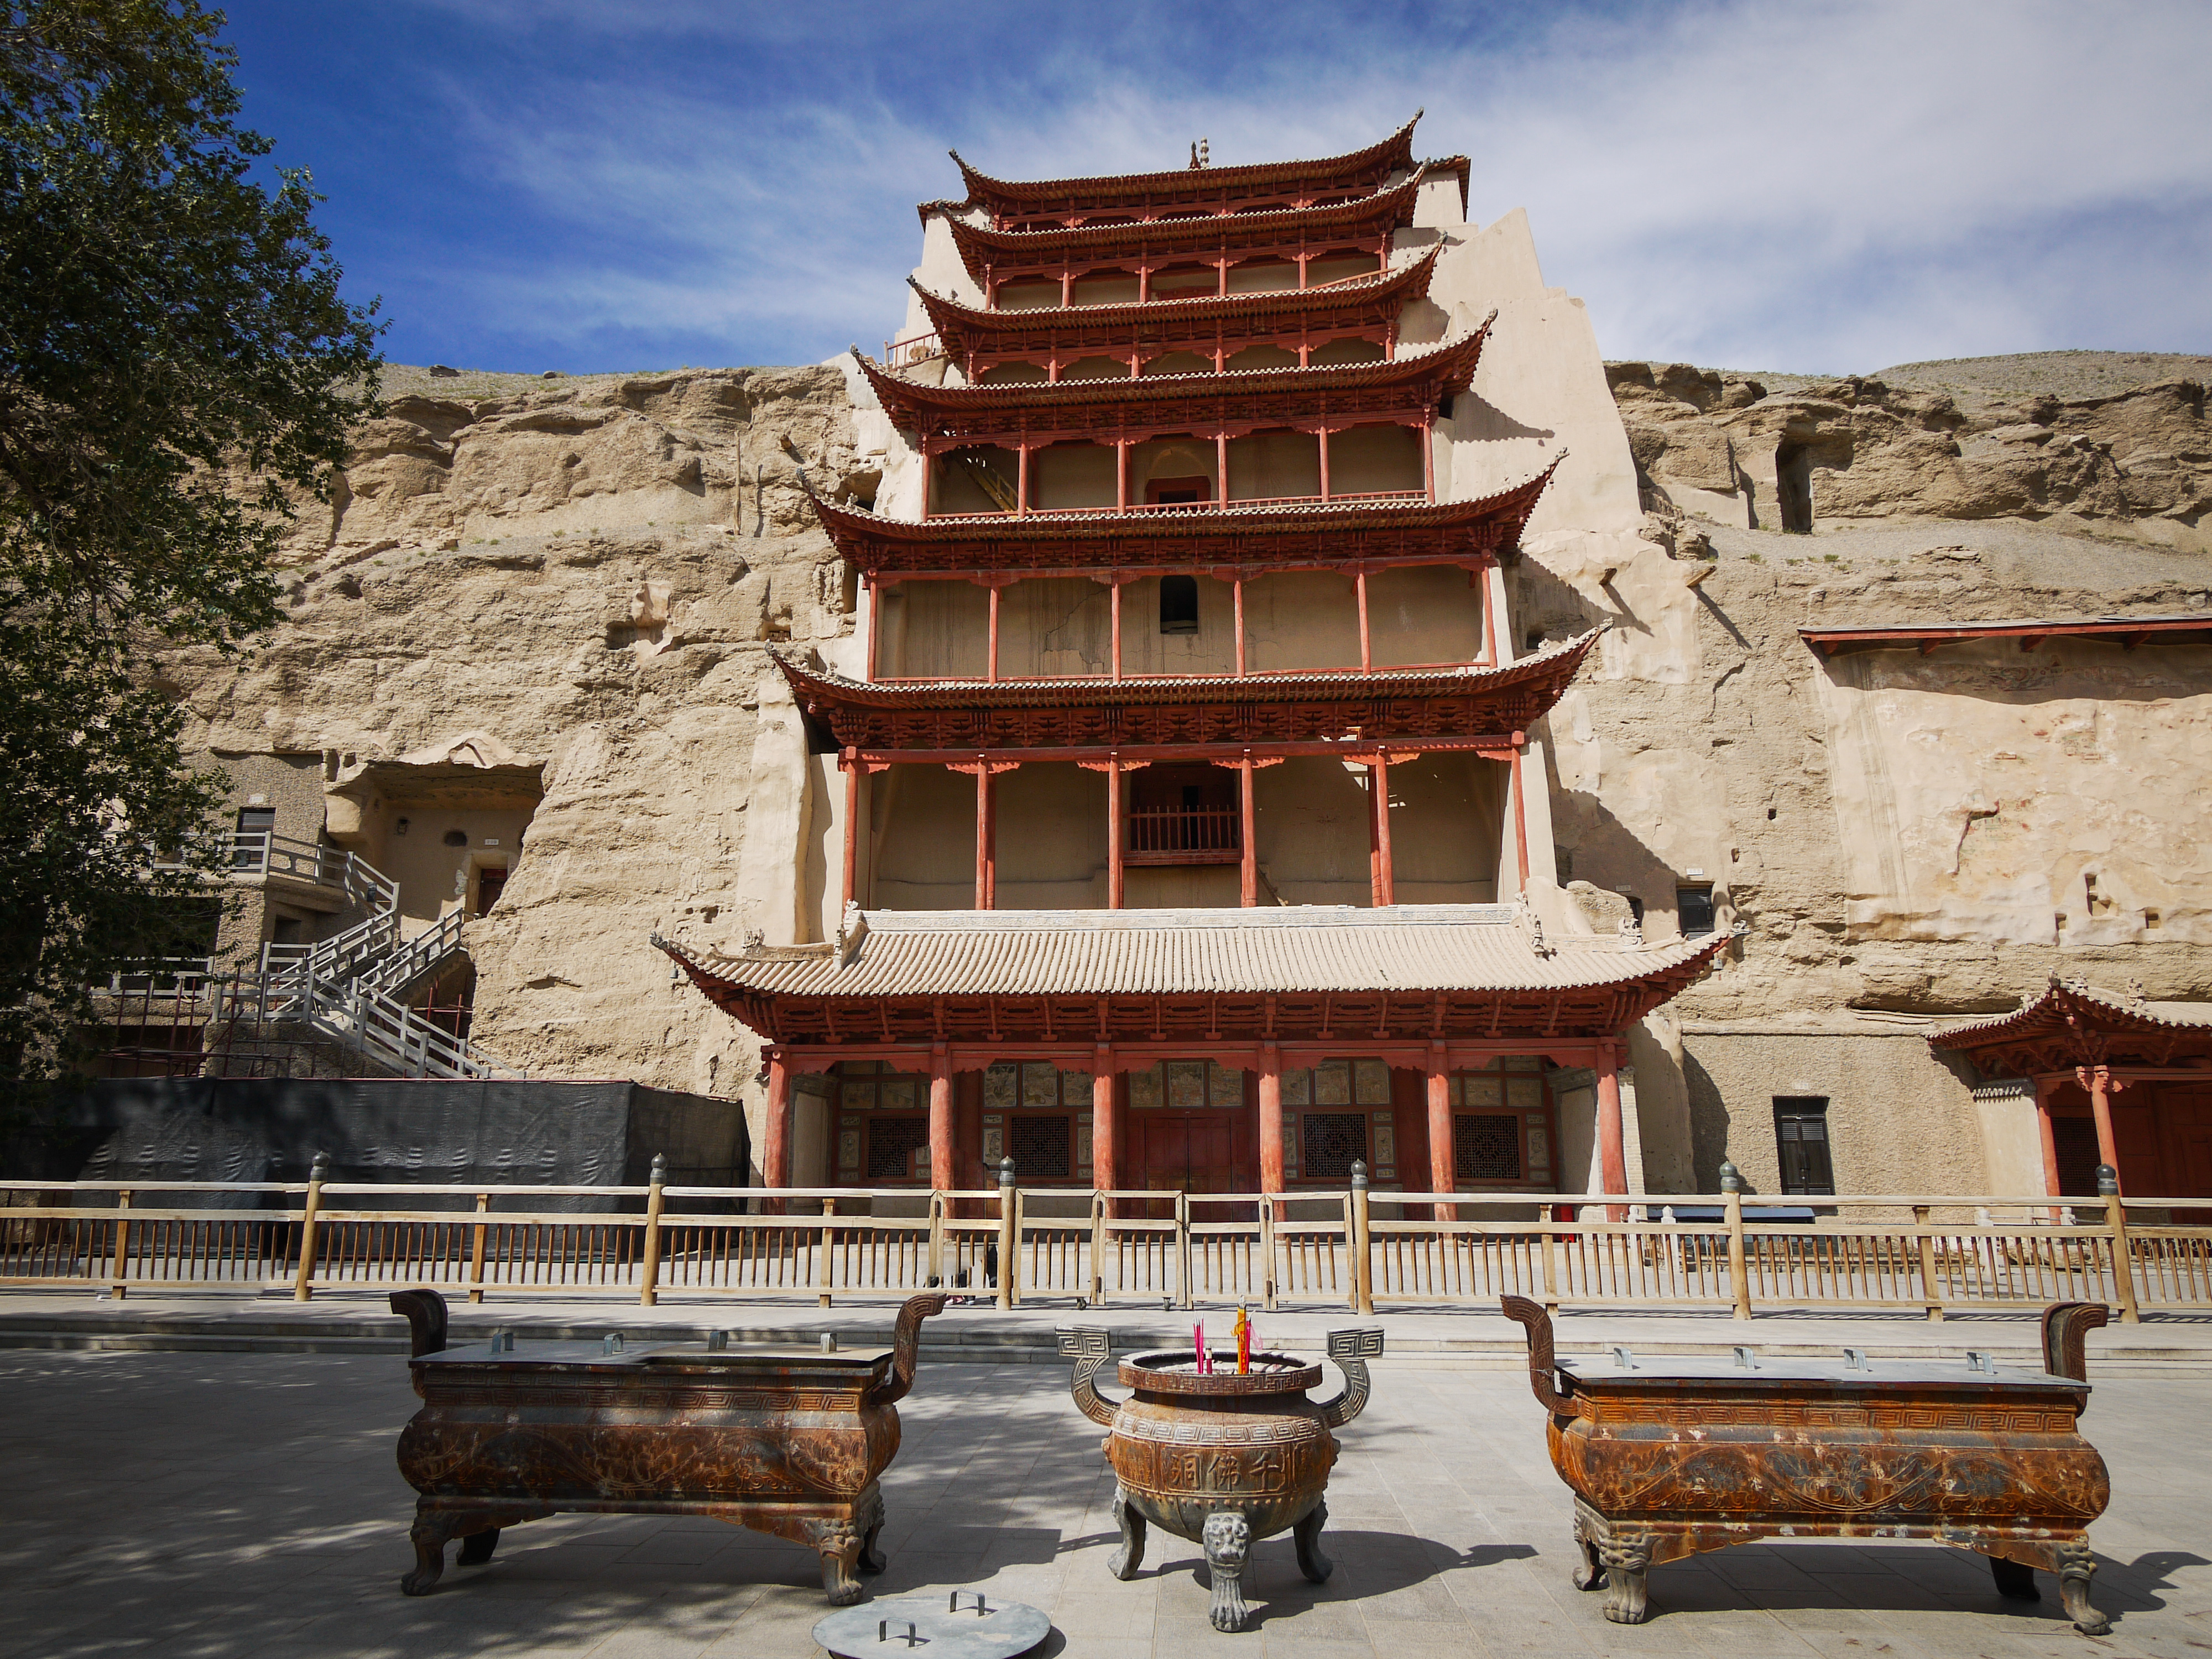

เที่ยง รับประทานอาหารกลางวันสไตล์ตุนหวง
บ่าย นำท่านเดินทางสู่ สถานีรถไฟความเร็วสูง เพื่อโดยสาร รถไฟความเร็วสูง มุ่งหน้าสู่ เมืองถู่หลู่ฟาน (ใช้เวลาเดินทางประมาณ 3.30 ชั่วโมง) เมืองโอเอซีสอีกแห่งหนึ่งบนเส้นทางสายไหม ขึ้นชื่อว่าเป็นเมือง 3 ที่สุดในเขตซินเกียง คือ 1.ต่ำที่สุดในจีน ต่ำจากระดับน้ำทะเล 154.43 เมตร 2.ร้อนและแห้งที่สุดในจีน อุณหภูมิเฉลี่ย 35 องศาเซลเซียส เคยร้อนสูงสุดถึง 49 องศาเซลเซียส (ทั้งนี้อาจจะมีการเปลี่ยนแปลงขบวนรถไฟ)
หมายเหตุ : เพื่อความรวดเร็วในการขึ้น - ลงรถไฟ กระเป๋าเดินทาง และสัมภาระของแต่ละท่านจำเป็นต้องลากด้วยตนเอง จึงควรเลือกใช้กระเป๋าเดินทางแบบคันชักล้อลากที่มีขนาดไม่ใหญ่จนเกินไป

ค่ำ รับประทานอาหารค่ำสไตล์ถู่หลู่ฟาน
พักที่ HAMPTON BY HILTON HOTEL TULUFAN หรือเทียบเท่าระดับ 4
เช้า รับประทานอาหารเช้า ณ ห้องอาหารโรงแรม
นำท่านชม ภูเขาเปลวไฟ ซึ่งเป็นสถานที่ที่กล่าวถึงในนวนิยายไซอิ๋ว ตอนที่ซุนหงอคงไปยืมพัดกายสิทธิ์จากองค์หญิงพัดเหล็กมาดับไฟในภูเขาเปลวไฟ เพื่อให้พระถังซำจั๋งได้เดินทางไปเชิญพระไตรปิฎกที่อินเดียต่อ ภูเขาเปลวไฟมีลักษณะเป็นเขาหินสีอิฐแดงทั้งลูก ไม่มีต้นไม้ใบหญ้าขึ้นเลย มองแต่ไกลจะเห็นเป็นสีเพลิงคล้ายไฟกำลังลุกไหม้
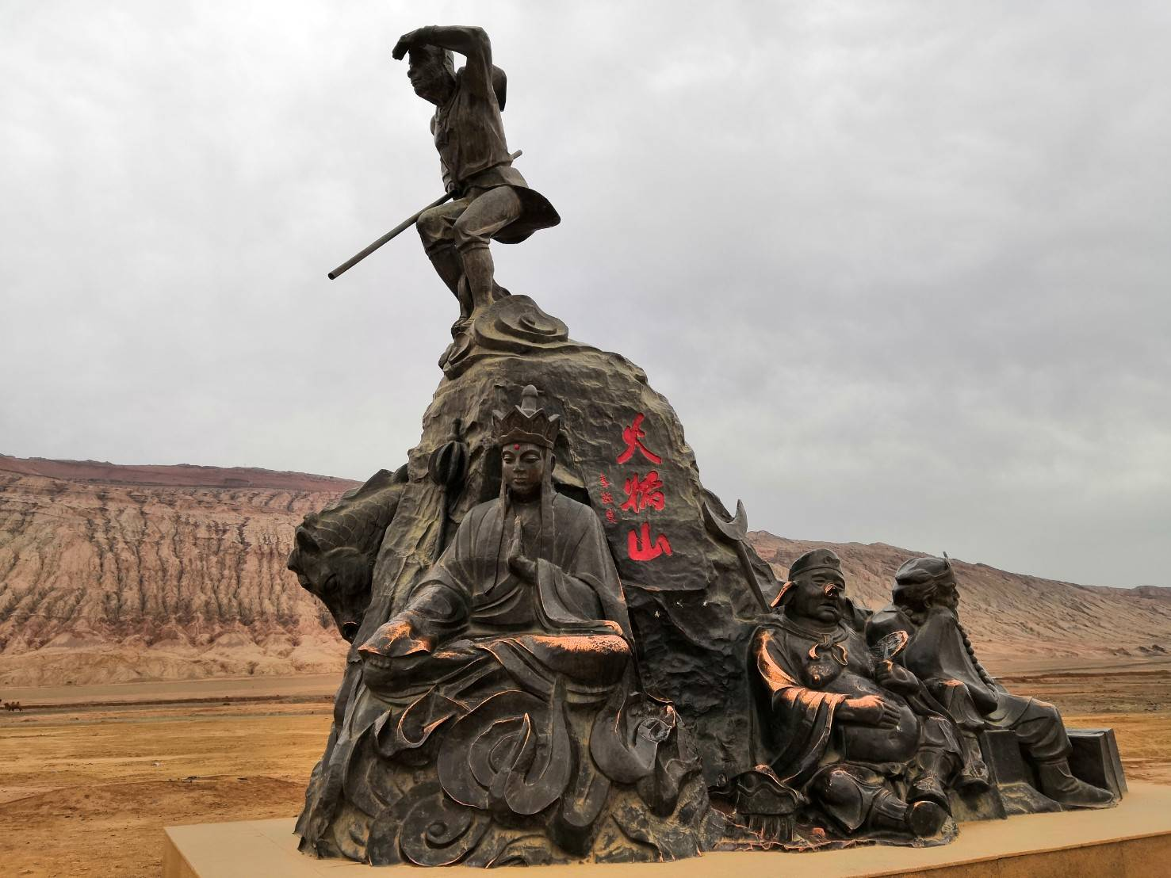

นำท่านเดินทางสู่ ระบบชลประทานใต้ดินของถู่หลู่ฟาน ซึ่งมีการต่อท่อเพื่อนำน้ำที่ละลายจากน้ำแข็งบนภูเขาสูงลงมายังที่ราบแถบโอเอซีส โดยการขุดท่อใต้ดินเพื่อป้องกันการระเหยของน้ำในฤดูร้อน
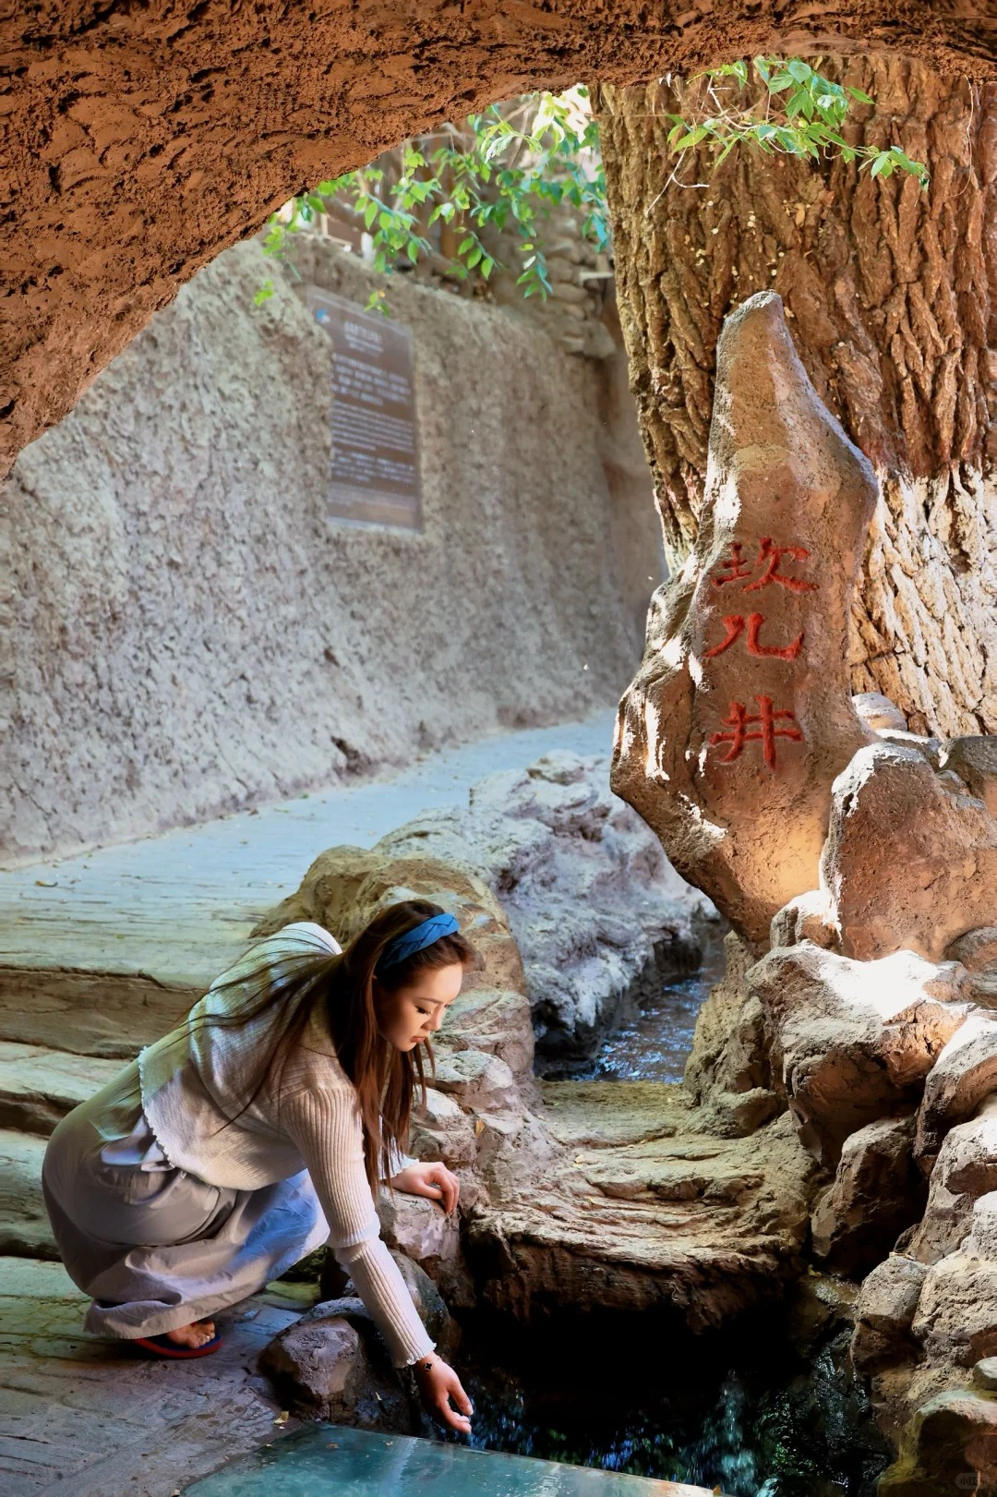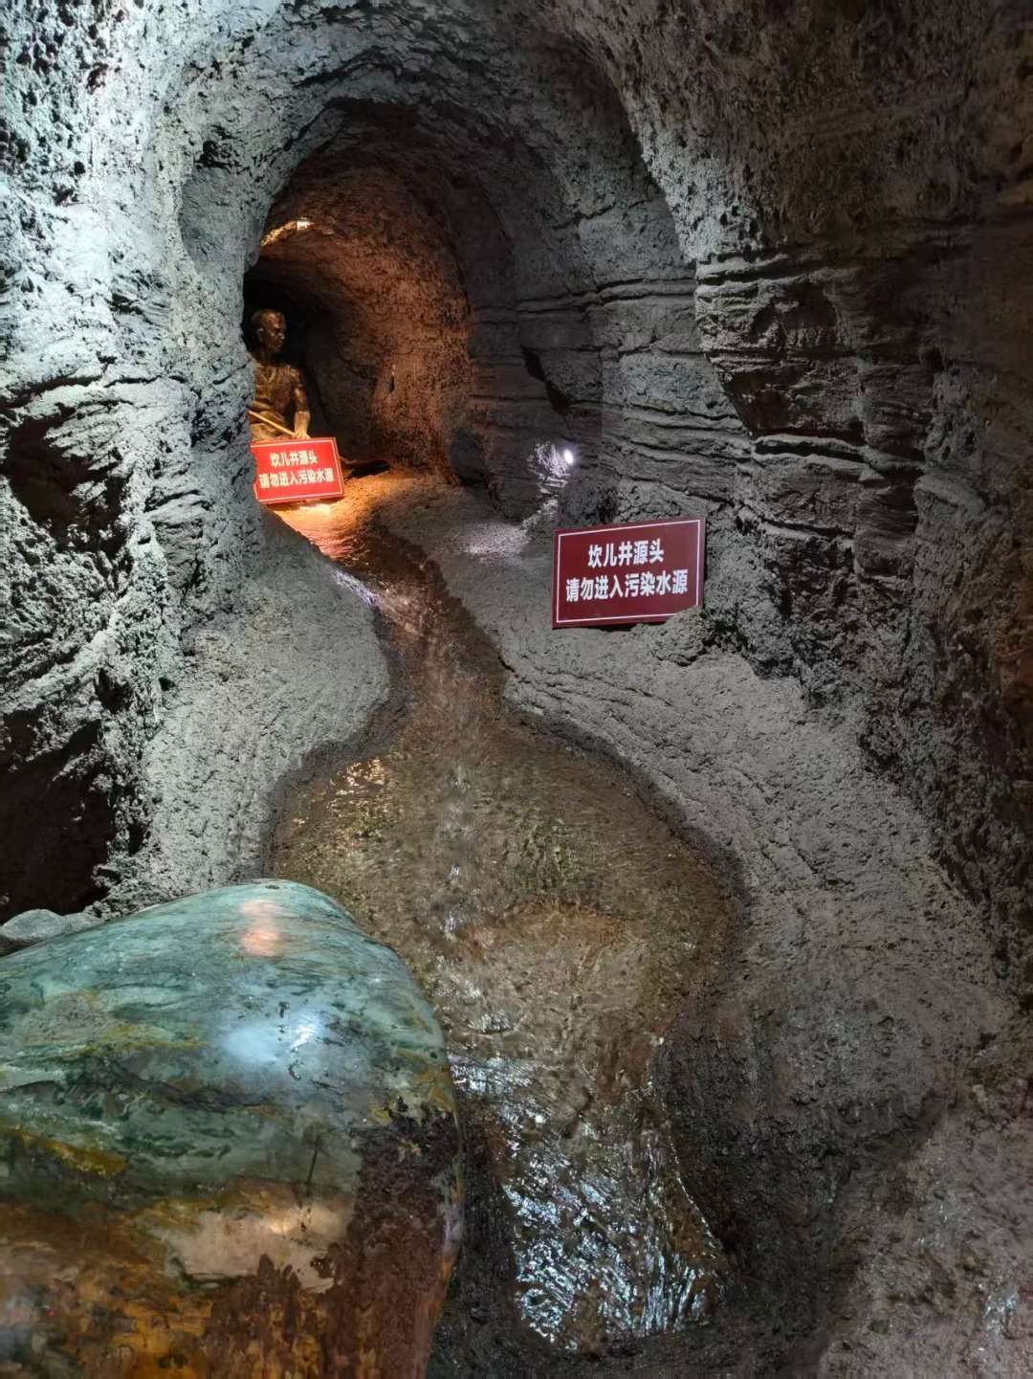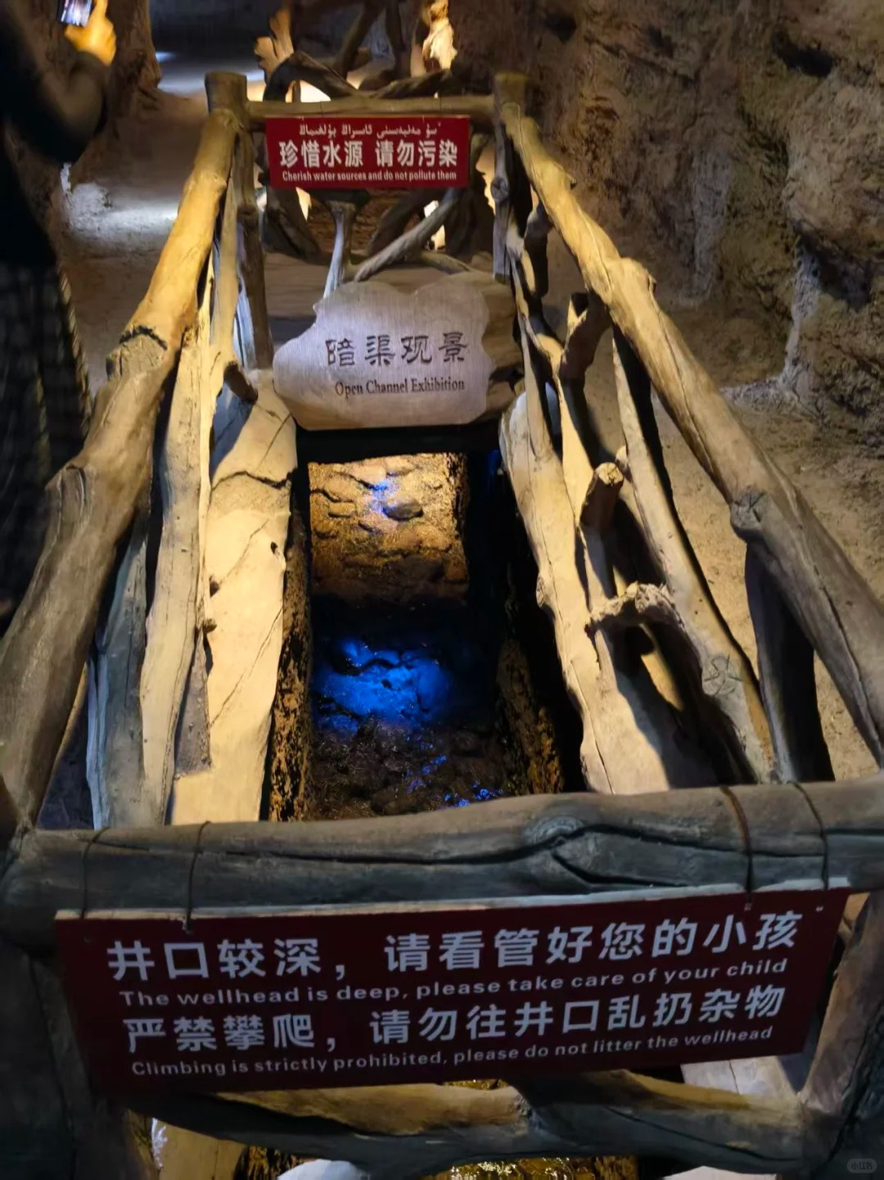

เที่ยง รับประทานอาหารกลางวันสไตล์ถู่หลู่ฟาน
บ่าย นำท่านชม เมืองโบราณเกาชางกู่เฉิง เป็นภาษาเวยอู้เอ่อ หมายความว่าด่านรักษาความมั่นคง ห่างจากทูรูพานไปทางตะวันออกประมาณ 40 กิโลเมตร เดิมเป็นเมืองหลวงของชนเผ่าเวยอู้เอ่อ ตระกูลจีซื่อ มีกำแพงเมืองยาว 5 กิโลเมตร แบ่งเป็นกำแพงวัง กำแพงในและกำแพงนคร 3 ชั้น จากนั้นนำท่านเที่ยวชม หมู่บ้านอุยกูร์ เป็นชนเผ่าเก่าแก่ของภาคเหนือของจีน คำว่าอุยกูร์มีความหมายว่าสามัคคีกันและร่วมกัน ชาวอุยกูร์ใช้ชีวิตอาศัยอยู่ทั่วซินเจียง และยังเป็นที่ถ่ายทำซีรีย์สุดดัง ที่มีนางเอกระดับแถวหน้าของเมืองจีน อย่าง ตี๋ลี๋เร่อปา นำแสดงให้ท่านได้เช็คอินตามรอยซีรีย์จีน และเป็นจุดต๋าข่าสุดไวรัลที่ห้ามพลาด
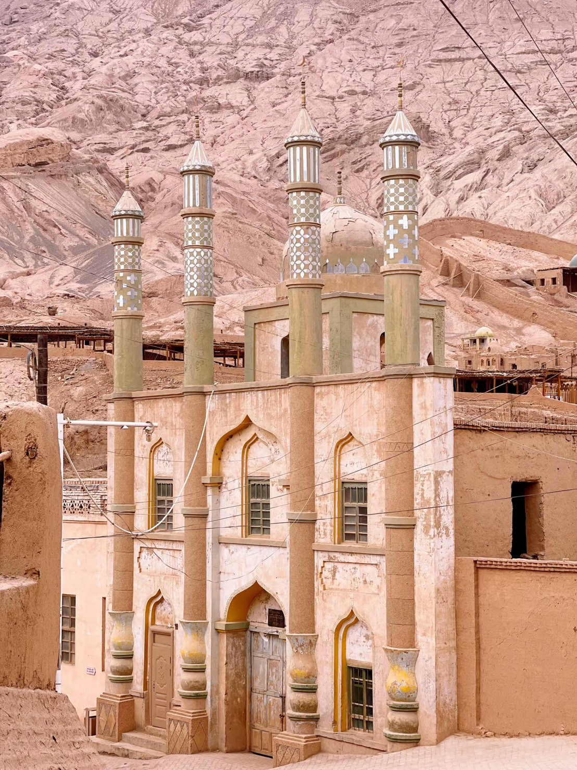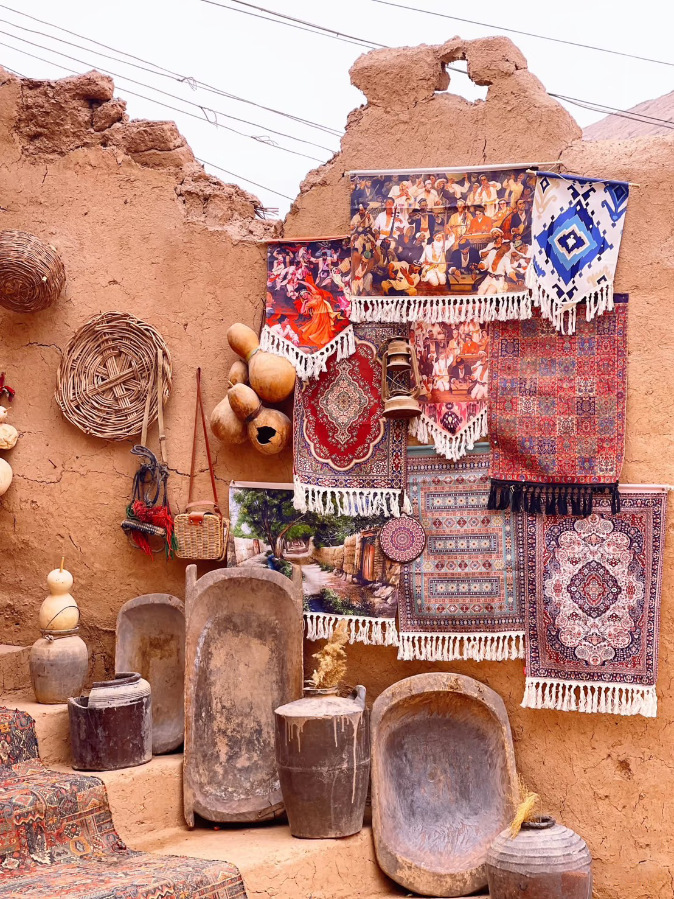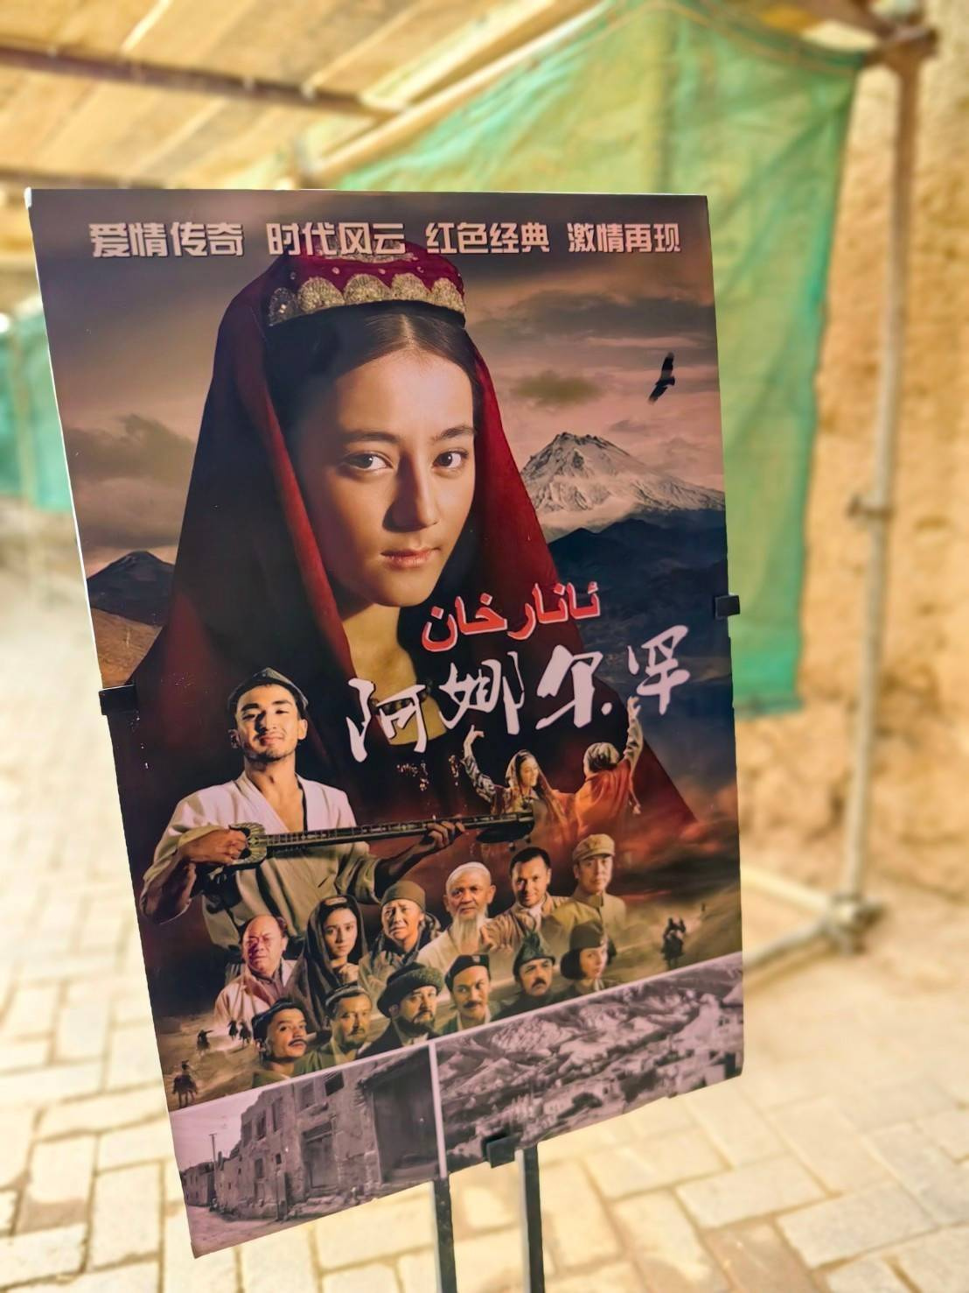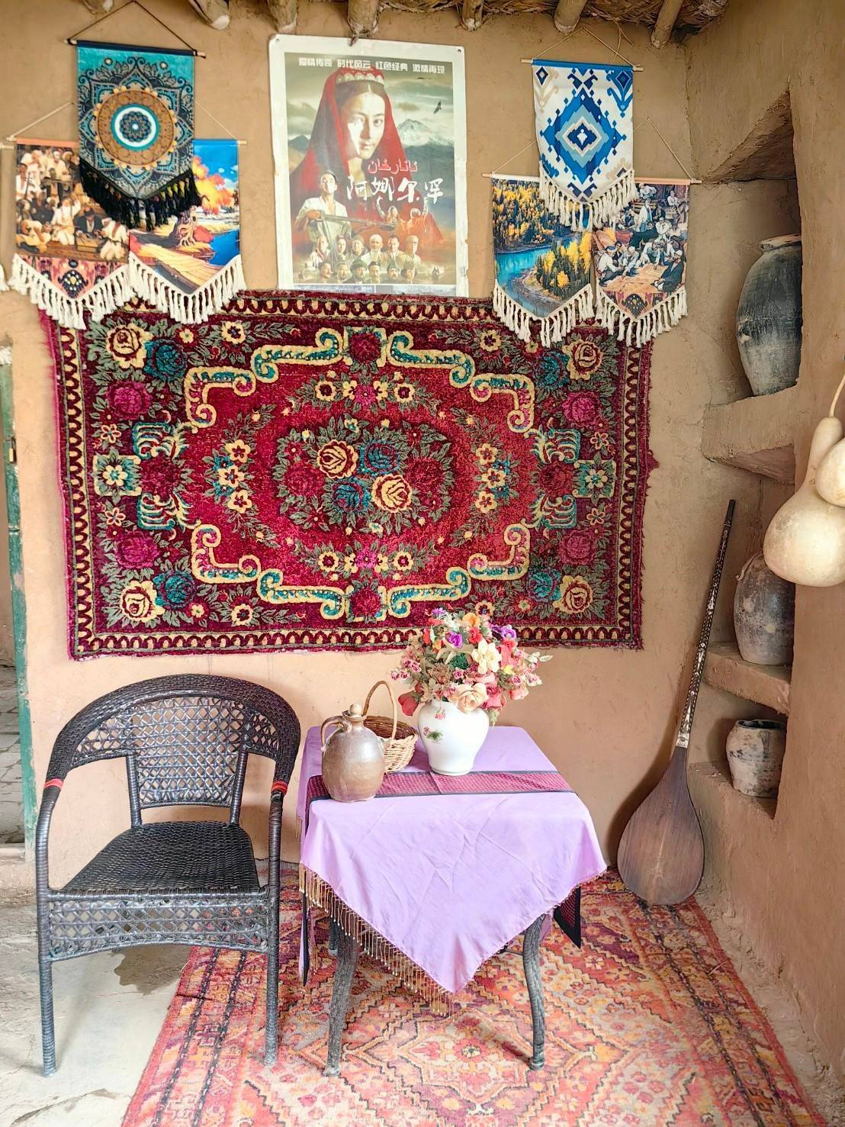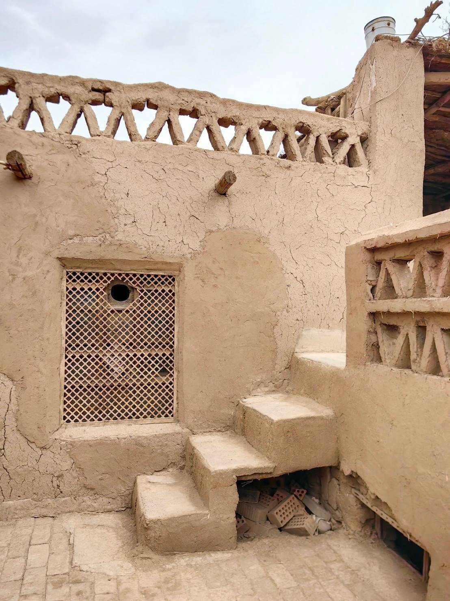

จากนั้นนำท่านเดินทางสู่ เมืองอูหลู่มู่ฉี (ใช้เวลาเดินทางประมาณ 3 ชั่วโมง) เมืองเอกของมณฑลซินเจียง พลเมืองของซินเจียงกว่า 70% นับถือศาสนาอิสลาม อีกทั้งภาษา สำคัญคือ เว่ยอู๋เอ่อร์ รองลงมาคือภาษาจีนกลาง
ค่ำ รับประทานอาหารค่ำ เมนู...อาหารกวางตุ้ง
พักที่ GIORGIO MORANDI HOTEL หรือเทียบเท่าระดับ 5

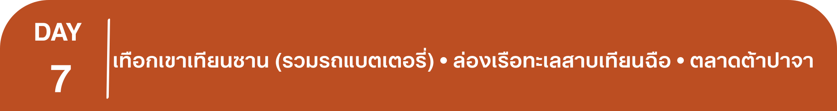เช้า รับประทานอาหารเช้า ณ ห้องอาหารโรงแรม

นำท่านเดินทางสู่ ชม เทือกเขาเทียนซาน(รวมรถแบตเตอรี่) ซึ่งมีความสูง 1,980 เมตรเหนือระดับน้ำทะเล เทือกเขาทอดยาวไกลเป็นระยะทางถึง 3,400 เมตร ส่วนที่กว้างที่สุดกว้างถึง 1,500 เมตร โดยเทือกเขานี้พาดผ่านตอนกลางของมณฑลซินเกียง โดยเริ่มจากด้านตะวันออกของมณฑลซินเกียงติดกับมณฑลกานซูผ่ากลางไปยังด้านตะวันตกที่พรมแดนคาซัคสถาน จากนั้นนำท่าน ล่องเรือทะเลสาบเทียนฉือ ตั้งอยู่บนยอดเขาเฝ๋อเก๋อต๋ง ซึ่งอยู่สูงกว่าระดับน้ำทะเล 2,000 เมตร ทะเลสาบแห่งนี้มีชื่อเสียงว่า “สวยงามดุจสรวงสวรรค์” โดยมีความเชื่อว่ามีสระเล็กๆ อยู่ 1 สระ ซึ่งเป็นสระที่เจ้าแม่เทียนมู่เหนียงล้างเท้าก่อนกลับขึ้นไปบนสวรรค์ ส่วนสระสวรรค์ คือ ที่อาบน้ำ และบางครั้งก็ใช้เป็นกระจกส่องหน้า ทะเลสาบเทียนฉือมีพื้นที่ 5 ตารางกิโลเมตร ส่วนลึกที่สุดลึก 10 กิโลเมตร น้ำใสและนิ่งเพราะทะเลสาบตั้งอยู่ระหว่างภูเขาและไม่ค่อยมีลม น้ำที่อยู่ในทะเลสาบเป็นน้ำที่ละลายมาจากหิมะ ให้ท่านได้ชมทัศนียภาพอันงดงามรอบทะเลสาบ พร้อมเก็บภาพประทับใจไว้เป็นที่ระลึก

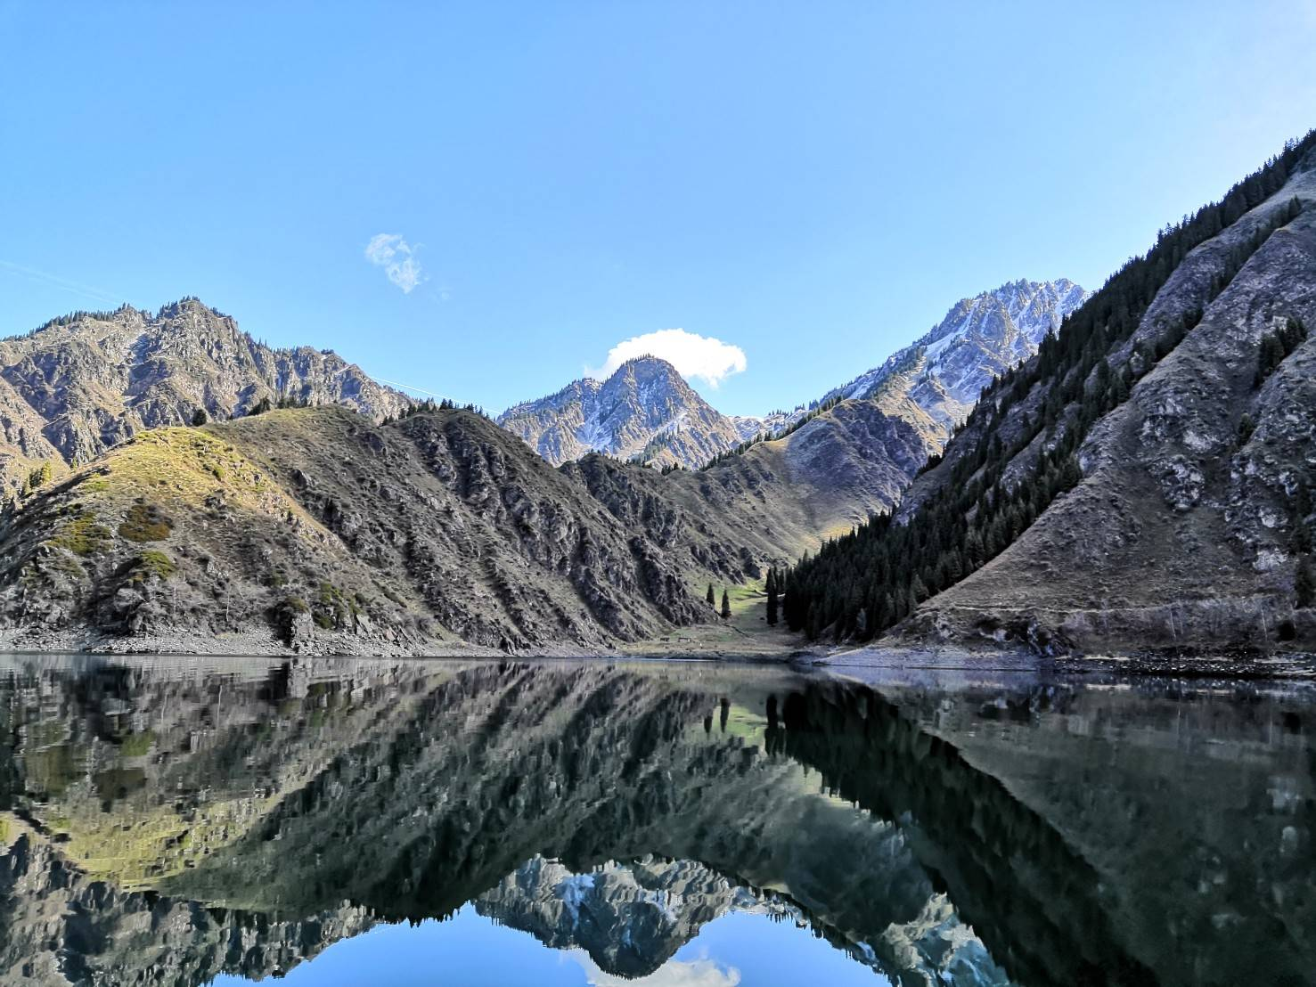

เที่ยง รับประทานอาหารกลางวันสไตล์เสฉวน

บ่าย นำท่านชม ตลาดนัดขายสินค้าพื้นเมืองต้าปาจา เพื่อชมวิถีชีวิตของชาวบ้าน ท่านจะได้เลือกซื้อของที่ระลึก เช่น ผ้าพันคอสีสวย เครื่องเงินแบบอาหรับ และผลไม้อบแห้ง เช่น องุ่น แอปริคอด กีวี อินทผาลัม เลือกซื้อเมล็ด อัลมอนอบแห้ง เมล็ดวอลนัตอบแห้ง และถั่วอบแห้งชนิดต่างๆ

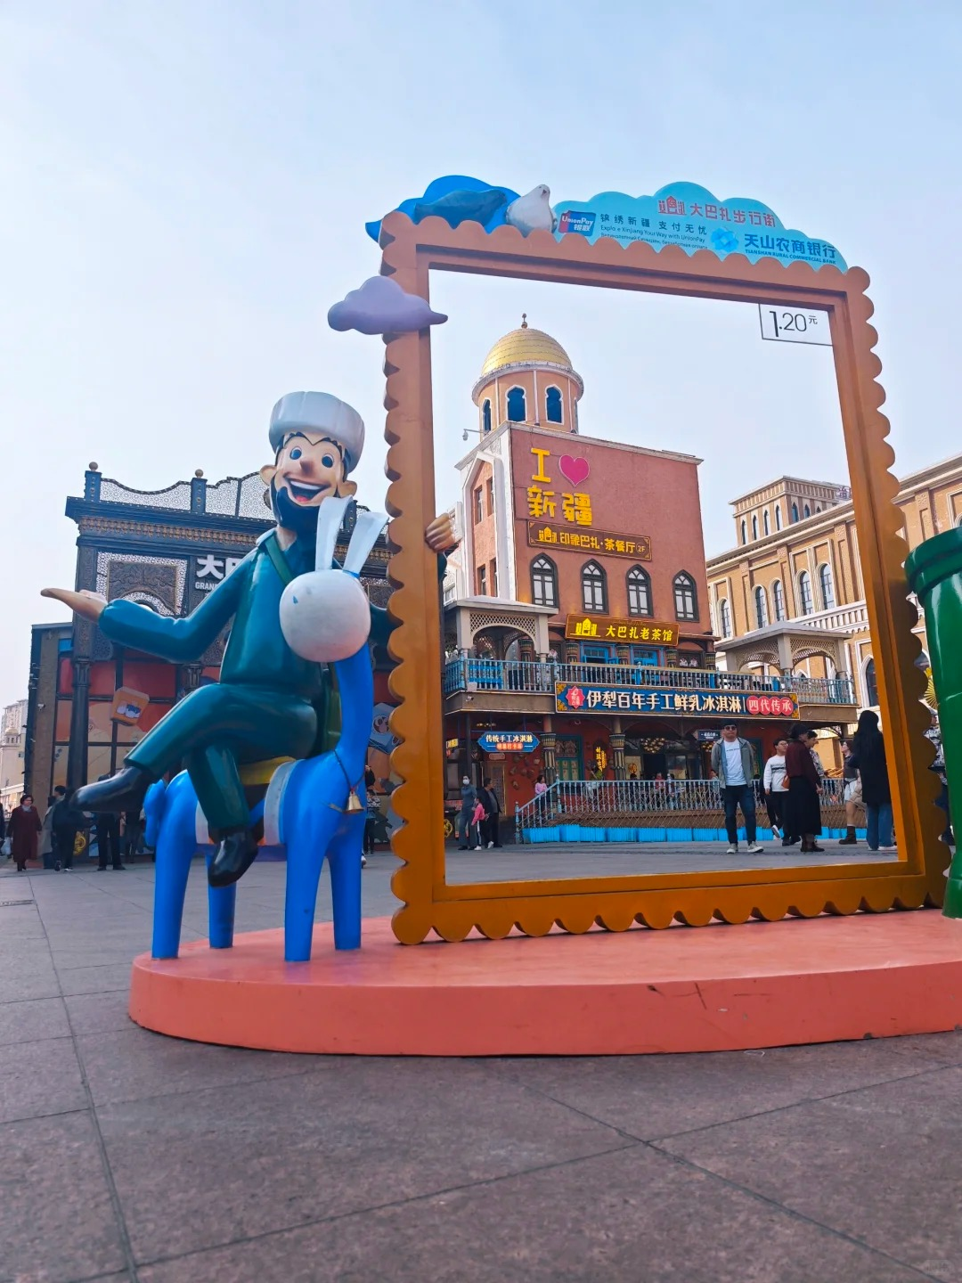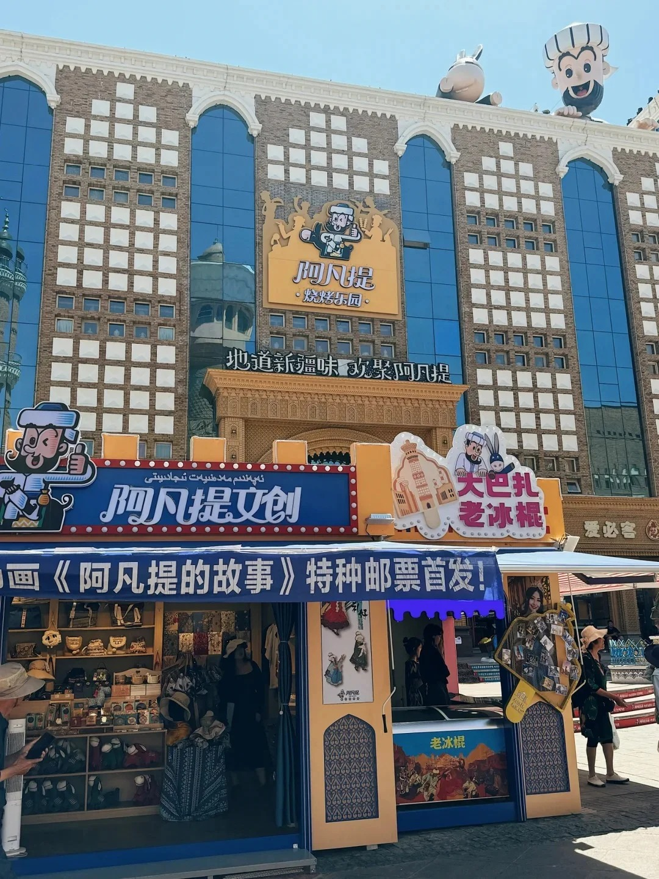

ค่ำ รับประทานอาหารค่ำสไตล์เสฉวน
 พักที่ GIORGIO MORANDI HOTEL หรือเทียบเท่าระดับ 5

เช้า รับประทานอาหารเช้า ณ ห้องอาหารโรงแรม

สมควรแก่เวลานำท่านเดินทางสู่สนามบิน เพื่อเดินทางกลับประเทศไทย

12.50 น. เหินฟ้าสู่ กวางเจา โดยสายการบิน CHINA SOUTHERN AIRLINE เที่ยวบินที่ CZ6883

(บริการอาหารและเครื่องดื่มบนเครื่อง)

**การบริการอาหารและเครื่องดื่มบนเครื่องบิน เป็นบริการของสายการบิน ทั้งนี้อาจจะมีการเปลี่ยนแปลงได้ขึ้นอยู่กับนโยบายของสายการบิน โดยไม่ต้องเเจ้งให้ทราบล่วงหน้า**

17.55 น. เดินทางถึง สนามบินไป่หวิน เมืองกวางเจา เมืองหลวงของมณฑลกวางตุ้ง ซึ่งเป็นเมืองใหญ่ที่เติบโตอย่างรวดเร็วจากธุรกิจการค้า นอกจากนี้ยังมีอาหารและภาษาที่เป็นเอกลักษณ์ของมณฑลนี้

20.05 น. เหินฟ้าสู่ กรุงเทพฯ โดยสายการบิน CHINA SOUTHERN AIRLINE เที่ยวบินที่ CZ361

(บริการอาหารว่างและเครื่องดื่มบนเครื่อง)

**การบริการอาหารและเครื่องดื่มบนเครื่องบิน เป็นบริการของสายการบิน ทั้งนี้อาจจะมีการเปลี่ยนแปลงได้ขึ้นอยู่กับนโยบายของสายการบิน โดยไม่ต้องเเจ้งให้ทราบล่วงหน้า**
22.00 น. ถึง สนามบินสุวรรณภูมิ กรุงเทพฯ โดยสวัสดิภาพ พร้อมความประทับใจ......... ☺ ☺ ☺ ☺

********ขอบคุณทุกท่านที่ใช้บริการ********
☺ ☺ ☺ ☺ ซื่อสัตย์ จริงใจ ห่วงใย เน้นบริการ คืองานของเรา ☺ ☺ ☺ ☺

**หมายเหตุ: โปรแกรมและราคาสามารถเปลี่ยนแปลงได้ตามความเหมาะสมโดยไม่ต้องแจ้งให้ทราบล่วงหน้าทางบริษัทฯ จะถือผลประโยชน์ของลูกค้าเป็นสำคัญ**
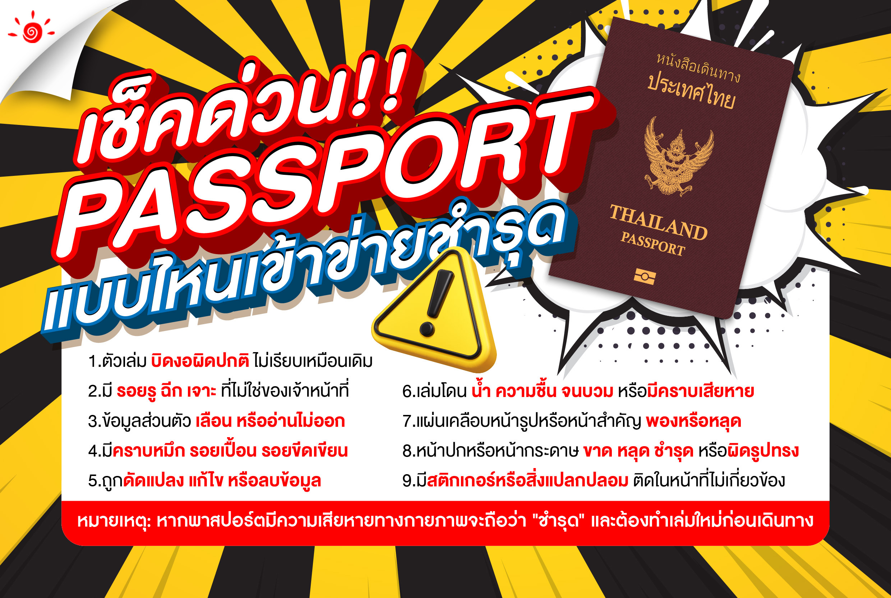***ในกรณีที่ลูกค้าต้องออกตั๋วโดยสารภายในประเทศ (เครื่องบิน ,รถทัวร์ ,รถไฟ) กรุณาติดต่อเจ้าหน้าที่ของบริษัทฯ เพื่อเช็คว่ากรุ๊ปมีการคอนเฟิร์มเดินทางก่อนทุกครั้ง เนื่องจากสายการบินอาจมีการปรับเปลี่ยนไฟล์ทบิน หรือเวลาบิน โดยไม่ได้แจ้งให้ทราบล่วงหน้า ทางบริษัทฯ จะไม่รับผิดชอบใด ๆ ในกรณี ถ้าท่านออกตั๋วภายในโดยไม่แจ้งให้ทราบและหากไฟล์ทบินมีการปรับเปลี่ยนเวลาบิน เพราะถือว่าท่านยอมรับในเงื่อนไขดังกล่าว***

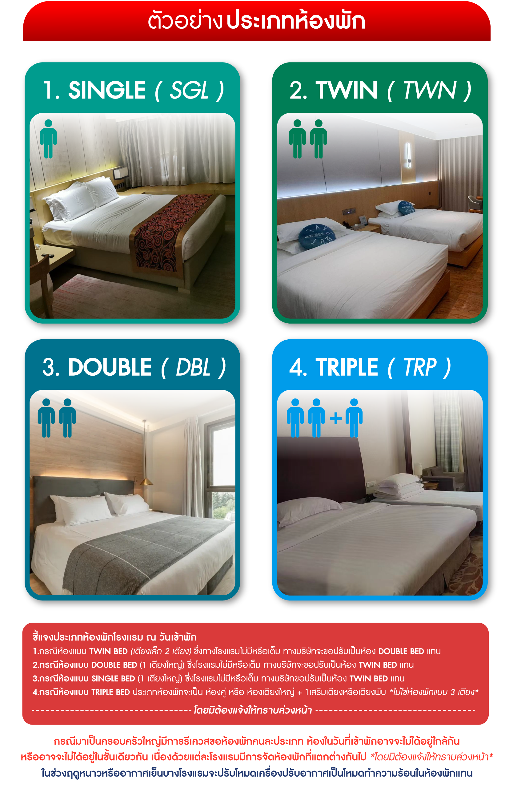

*** หากสายการบินมีการปรับราคาภาษีน้ำมันขึ้น ทางบริษัทฯ ขอสงวนสิทธิ์เก็บค่าภาษีน้ำมันเพิ่มตามความเป็นจริง ก่อนการเดินทาง **ราคาทัวร์นี้เช็คภาษีน้ำมัน ณ วันที่ 3 เม.ย.69**

อัตราค่าบริการ (ราคาต่อท่าน)
คณะจอยทัวร์ขั้นต่ำ 9 ท่านออกเดินทางพร้อมหัวหน้าทัวร์

วันเดินทาง | ราคาทัวร์ผู้ใหญ่  พักห้องละ 2-3 ท่าน  (9 ท่านออกเดินทาง) | พักเดี่ยว  จ่ายเพิ่ม | ราคาทัวร์ผู้ใหญ่  ไม่รวมตั๋ว
18 – 25 มิถุนายน 2569 | 56,999 บาท/ท่าน | 9,500 บาท/ท่าน | 39,999 บาท/ท่าน
17 – 24 กันยายน 2569 | 58,999 บาท/ท่าน | 9,500 บาท/ท่าน | 39,999 บาท/ท่าน
